Patrón de strategy:

El patrón de diseño strategy permite establecer en tiempo de ejecución el rol de comportamiento de una clase. Stretagy se basa en el polimorfismo para implementar una serie de comportamientos que podrán ser intercambiados durante la ejecución del programa, logrando con esto que un objeto se pueda comportar de forma distinta según la estrategia establecida.

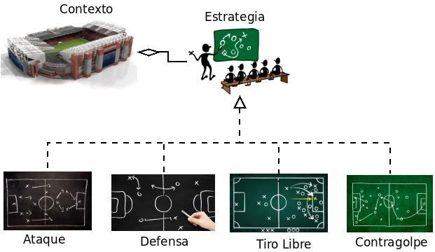

Patrón de proxi :

Este es un patrón de diseño que centra su atención en la mediación entre un objeto y otro. Se dice mediación porque este patrón nos permite realizar ciertas acciones antes y después de realizar la acción deseada por el usuario. El Proxy se caracteriza por que el cliente ignora totalmente que una mediación se está llevando acabo debido a que el cliente recibe un objeto idéntico en estructura al esperado, y no es consciente de la implementación tras la interface ejecutada, de esta manera el cliente interactúa con el Proxy sin saberlo.

